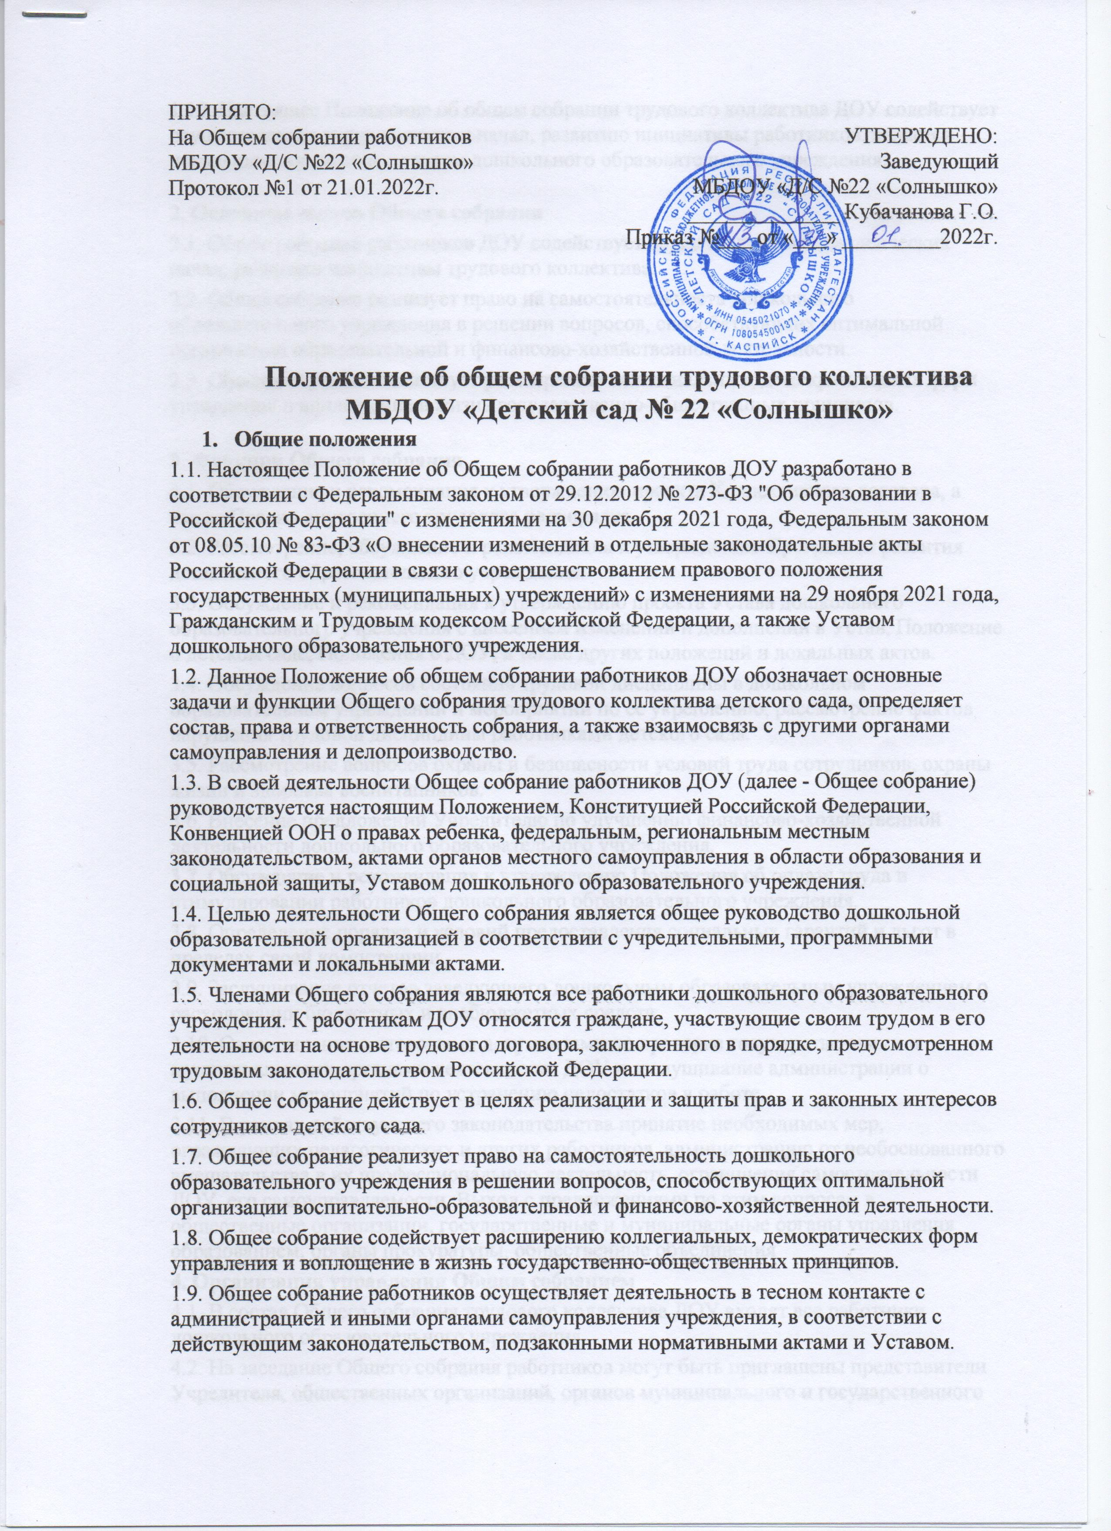

|  |  |
| --- | --- |
|  | 1.10. Настоящее Положение об общем собрании трудового коллектива ДОУ содействует осуществлению управленческих начал, развитию инициативы работников, является локальным нормативным актом дошкольного образовательного учреждения. |
|  |  |
|  |  |
|  |  |
|  |  |
|  | 2. **Основные задачи Общего собрания** |
|  | 2.1. Общее собрание работников ДОУ содействует осуществлению управленческих начал, развитию инициативы трудового коллектива. |
|  | 2.2. Общее собрание реализует право на самостоятельность дошкольного образовательного учреждения в решении вопросов, способствующих оптимальной организации образовательной и финансово-хозяйственной деятельности. |
|  | 2.3. Общее собрание содействует расширению коллегиальных, демократических форм управления и воплощения в жизнь государственно-общественных принципов. |
|  | 3. **Функции Общего собрания** |
|  | 3.1. Обсуждение и рекомендация к утверждению проекта Коллективного договора, а также Правил внутреннего трудового распорядка. |
|  | 3.2. Рассмотрение, обсуждение и рекомендация к утверждению Программы развития дошкольного образовательного учреждения. |
|  | 3.3. Обсуждение и рекомендация к утверждению проекта Устава дошкольного образовательного учреждения с внесением изменений и дополнений в Устав, Положение о детском саде, Положения о ДОУ, а также других положений и локальных актов. |
|  | 3.4. Обсуждение вопросов состояния трудовой дисциплины в дошкольном образовательном учреждении и мероприятий по ее укреплению, рассмотрение фактов нарушения трудовой дисциплины работниками детского сада. |
|  | 3.5. Рассмотрение вопросов охраны и безопасности условий труда сотрудников, охраны жизни и здоровья воспитанников. |
|  | 3.6. Внесение предложений Учредителю по улучшению финансово-хозяйственной деятельности дошкольного образовательного учреждения. |
|  | 3.7. Обсуждение и рекомендация к утверждению Положения об оплате труда и стимулировании работников дошкольного образовательного учреждения. |
|  | 3.8. Определение порядка и условий предоставления социальных гарантий и льгот в пределах своей компетенции. |
|  | 3.9. Заслушивание отчетов заведующего дошкольным образовательным учреждением о расходовании бюджетных и внебюджетных средств. |
|  | 3.10. Ознакомление с итоговыми документами по проверке государственными и муниципальными органами деятельности ДОУ и заслушивание администрации о выполнении мероприятий по устранению недостатков в работе. |
|  | 3.11. В рамках действующего законодательства принятие необходимых мер, ограждающих педагогических и других работников, администрацию от необоснованного вмешательства в их профессиональную деятельность, ограничения самостоятельности ДОУ, его самоуправляемости. Выход с предложениями по этим вопросам в общественные организации, государственные и муниципальные органы управления образованием, органы прокуратуры, общественные объединения |
|  | **4. Организация управления Общим собранием** |
|  | 4.1. В состав Общего собрания трудового коллектива ДОУ входят все работники дошкольного образовательного учреждения. |
|  | 4.2. На заседание Общего собрания работников могут быть приглашены представители Учредителя, общественных организаций, органов муниципального и государственного управления. Лица, приглашенные на собрание, пользуются правом совещательного голоса, могут вносить предложения и заявления, участвовать в обсуждении вопросов, находящихся в их компетенции. |
|  | 4.3. Для ведения Общего собрания работников дошкольного образовательного учреждения из его состава открытым голосованием избирается председатель и секретарь сроком на один календарный год, которые выполняют свои обязанности на общественных началах. |
|  | 4.4. Председатель Общего собрания: |
|  |  |
|  | организует деятельность Общего собрания работников дошкольного образовательного учреждения; |
|  | информирует членов трудового коллектива о предстоящем заседании не менее чем за 30 дней до его проведения; |
|  | организует подготовку и проведение заседания собрания; |
|  | определяет повестку дня; |
|  | контролирует выполнение решений. |
|  |  |
|  | 4.5. Общее собрание собирается не реже 2 раз в календарный год. |
|  | 4.6. Общее собрание работников ДОУ считается правомочным, если на нем присутствует не менее 50% членов трудового коллектива дошкольного образовательного учреждения. |
|  | 4.7. Решение Общего собрания принимается открытым голосованием. |
|  | 4.8. Решение Общего собрания считается принятым, если за него проголосовало не менее 51% присутствующих. |
|  | 4.9. Решение Общего собрания работников является обязательным для исполнения всеми членами трудового коллектива дошкольного образовательного учреждения. |
|  | **5. Права Общего собрания** |
|  | 5.1. Общее собрание имеет право: |
|  |  |
|  | участвовать в управлении дошкольным образовательным учреждением; |
|  | обсуждать и принимать Коллективный договор, Правила внутреннего трудового распорядка, Устав ДОУ, Программу развития дошкольного образовательного учреждения и соответствующие положения; |
|  | заслушивать отчёт о выполнении вышеуказанных актов; |
|  | избирать делегатов на конференцию по выборам в Совет дошкольного образовательного учреждения. |
|  |  |
|  | 5.2. Каждый член Общего собрания имеет право: |
|  |  |
|  | потребовать обсуждения Общим собранием любого вопроса, касающегося деятельности дошкольного образовательного учреждения, если его предложение поддержит не менее одной трети членов собрания; |
|  | при несогласии с решением Общего собрания работников высказать свое мотивированное мнение, которое должно быть занесено в протокол. |
|  |  |
|  | 6. **Взаимосвязь с другими органами самоуправления** |
|  | 6.1. Общее собрание работников организует взаимодействие с другими органами самоуправления - педагогическим советом и Советом ДОУ: |
|  |  |
|  | через участие представителей трудового коллектива в заседаниях педагогического совета, Совета дошкольного образовательного учреждения; |
|  | представление на ознакомление педагогическому совету и Совету дошкольного образовательного учреждения материалов, готовящихся к обсуждению и принятию на заседании Общего собрания; |
|  | внесение предложений и дополнений по вопросам, рассматриваемым на заседаниях педагогического совета и Совета дошкольного образовательного учреждения. |
|  |  |
|  | **7. Ответственность Общего собрания** |
|  | 7.1. Общее собрание ДОУ несет ответственность: |
|  |  |
|  | за выполнение, выполнение не в полном объеме или невыполнение закрепленных за ним задач и функций; |
|  | за соответствие принимаемых решений законодательству Российской Федерации, нормативно-правовым актам. |
|  |  |
|  | 8. **Делопроизводство Общего собрания** |
|  | 8.1. Заседания Общего собрания работников ДОУ оформляются печатным протоколом. |
|  | 8.2. В протоколе фиксируются: |
|  |  |
|  | дата проведения; |
|  | количественное присутствие (отсутствие) членов трудового коллектива; |
|  | приглашенные (ФИО, должность); |
|  | повестка дня; |
|  | ход обсуждения вопросов; |
|  | предложения, рекомендации и замечания членов трудового коллектива и приглашенных лиц; |
|  | решение. |
|  |  |
|  | 8.3. Протоколы подписываются председателем и секретарём Общего собрания. |
|  | 8.4. Нумерация протоколов ведётся от начала календарного года. |
|  | 8.5. Книга протоколов Общего собрания нумеруется постранично, прошнуровывается, скрепляется подписью заведующего и печатью дошкольного образовательного учреждения. |
|  | 8.6. Книга протоколов Общего собрания трудового коллектива ДОУ хранится в документации заведующего учреждением (3 года) и передаётся по акту (при смене руководителя, передаче в архив). |
|  | **9. Заключительные положения** |
|  | 9.1. Настоящее Положение об общем собрании трудового коллектива является локальным нормативным актом ДОУ, принимается на общем собрании работников, согласовывается с профсоюзным комитетом и утверждается (либо вводится в действие) приказом заведующего дошкольным образовательным учреждением. |
|  | 9.2. Все изменения и дополнения, вносимые в настоящее Положение, оформляются в письменной форме в соответствии действующим законодательством Российской Федерации. |
|  | 9.3. Положение принимается на неопределенный срок. Изменения и дополнения к Положению принимаются в порядке, предусмотренном п.9.1. настоящего Положения. |
|  | 9.4. После принятия Положения (или изменений и дополнений отдельных пунктов и разделов) в новой редакции предыдущая редакция автоматически утрачивает силу. |
|  | Согласовано с Профсоюзным комитетом |
|  | Протокол от ___.____. 202___ г. № _____ |
|  |  |
|  |  |
|  |  |
|  |  |
|  |  |